Perencanaan Instalasi Pengolah Air Limbah Domestik di Daerah Perumahan Green Tombro Malang Jawa Timur
Feri Ferdiyan¹, Eko Noerhayati², Bambang Suprapto³, Anita Rahmawati⁴
Program Studi Teknik Sipil Fakultas Teknik Universitas Islam Malang
Jalan MT. Haryono 193 Malang 65144 – Telp 0341 581734124
Email: Fardiyfer@gmail.com
ABSTRAK
Banyak permukiman di Indonesia khususnya kota Malang membuang hasil limbah aktivitasnya sehari hari secara langsung dibuang ke saluran pembuang tanpa adanya proses atau tahapah terlebih dahulu. Instalasi saluran pembuang tersebut juga masih banyak yang tidak direncanakan dengan baik dan benar, sehingga setelah lama kelamaan air limbah tersebut menimbulkan bau dan sebagai sarang penyakit. Dalam ilmu Teknik Sipil sudah sering diajarkan untuk merencanakan instalasi saluran pembuang dengan baik dan benar tetapi masih jarang diaplikasikan. Sehingga disinilah sering terjadi bau yang tidak enak dan juga sarang penyakit dan juga sampah.
Metode perencanaan instalasi pengolahan air limbah domestik ini memiliki peranan penting dalam setiap perencanaan, sehingga membuat air limbah domestik bisa mengalir dengan baik dan benar serta terjaminnya instalasi saluran bisa menjaga kondisi air.
Dari studi ini diperoleh kesimpulan Instalasi yang digunakan dalam perumahan menggunakan adalah unit Anaerobic Baffled Reactor (ABR), Debit air yang diperoleh Q = 1,47 m³/jam, Desain instalasi dengan menggunakan alat unit Anaerobic Baffled Reactor (ABR)
Kata kunci: Perencanaan instalasi limbah, ABR, debit
PENDAHULUAN
Latar Belakang
Perkembangan zaman dan peradaban manusia yang semakin cepat dalam segala bidang seperti: teknologi, industri, transportasi, pertanian, perdagangan, kesehatan, lingkungan, ekonomi, sosial kemasyarakatan dan lain sebagainya menghasilkan bermacam-macam buangan yang bersifat sederhana hingga kompleks yang perlu diolah agar tidak mempengaruhi kualitas lingkungan. Pengolahan limbah yang tidak sesuai atau bahkan tidak adanya instalasi pengolah menyebabkan berbagai dampak negatif dari sektor lingkungan seperti: terjadinya pencemaran tempat air seperti sungai dan telaga, sehingga menimbulkan kematian ikan dan biota air yang ada di dalamnya, terjadinya hambatan, pengendapan lumpur, tak terawat atau karena perencanaan, serta pembangunan tidak sesuai dengan ketentuan teknis atau yang menyebabkan air tidak dapat digunakan untuk kebutuhan hidup dalam kebutuhan setiap hari atau bahkan dikonsumsi secara layak oleh manusia.
Dari situlah rangka perencanaan bangun denga wawasan lingkungan dan berkesinambungan, pengetahuan serta teknologi buangan dan pengolah limbah cair butuh dimasyarakatkan, meski dalam lingkungan Pendidikan ataupun tempat umum, pengusaha industri, hotel, dan sebagainya.

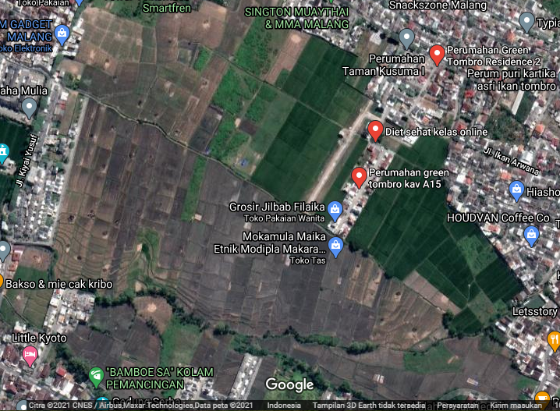
Rumusan Masalah
- Bagaimanakah teknologi instalasi pengolah air limbah yang sesuai untuk perumahan?
- Berapa debit air pada instalasi pengolah air limbah?
- Bagaimana desain instalasi pengolah air limbah pada perumahan?
Tujuan
- Merencanakan instalasi pengolah air limbah untuk diterapkan pada perumahan.
- Mengetahui debit air yang dihasilkan dari daerah pelayanan oleh perencana.
- Mendesain instalasi pengolah air limbah
- Menganalisa kualitas air limbah pada eksisting.
Manfaat
- Merencanakan instalasi pengolah air limbah sesuai kaidah-kaidah keilmuan.
- Menambah wawasan dari segala aspek yang dibahas mengenai perencanaan sebuah instalasi pengolah air limbah.
- Perencanaan ini dapat digunakan untuk informasi, saran, dan masukan maupun koreksi bagi seluruh pihak baik masyarakat, peneliti, pihak yang bersangkutan dan siapapun.
- Memberikan pengalaman dan sekaligus mengembangkan pengetahuan dan ketrampilan bagi penulis.
Gambaran Umum Wilayah

Batas Wilayah dan Administrasi
Perumahan Green Tombro terletak di kelurahan tasikmadu kecamatan lowokwaru kota malang merupakan hunian baru yang memilki 49 unit rumah dengan 37 unit berpenduduk dan 12 unit siap huni. Perumahan Green Tombro secara geografis berbatasan dengan:
  - Batas bagian utara: bangunan perumahan
  - Batas bagian barat: persawahan
  - Batas bagian timur: persawahan
  - Batas bagian selatan: bangunan perumahan

Demografi
Demografi ( kependudukan) adalah gambaran yang menjelaskan tentang penduduk. Jumlah penduduk di kawasan perumahan Green Tombro kelurahan tasikmadu kecamatan lowokwaru kota malang adalah 185 jiwa atau sebanyak 37 unit rumah dengan 57 KK.

Kondisi Sanitasi
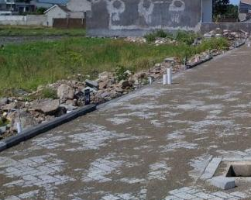
Kondisi sanitasi perencanaan. Dokumentasi pribadi yang menunjukan kondisi di wilayah perumahan Green Tombro Malang.

METODE PERENCANAAN

Umum
Metode perencanaan memberikan gambaran mengenai cara kerja dan langkah-langkah yang diaplikasikan pada pelaksanaan kerja. Metode ini memiliki peranan penting dalam suatu perencanaan yang dapat membuat pelaksanaan perencanaan dapat berjalan lancar dengan tahapan yang sistematis dan efisien serta dapat mengontrol kesalahan-kesalahan selama masa pelaksanaan.
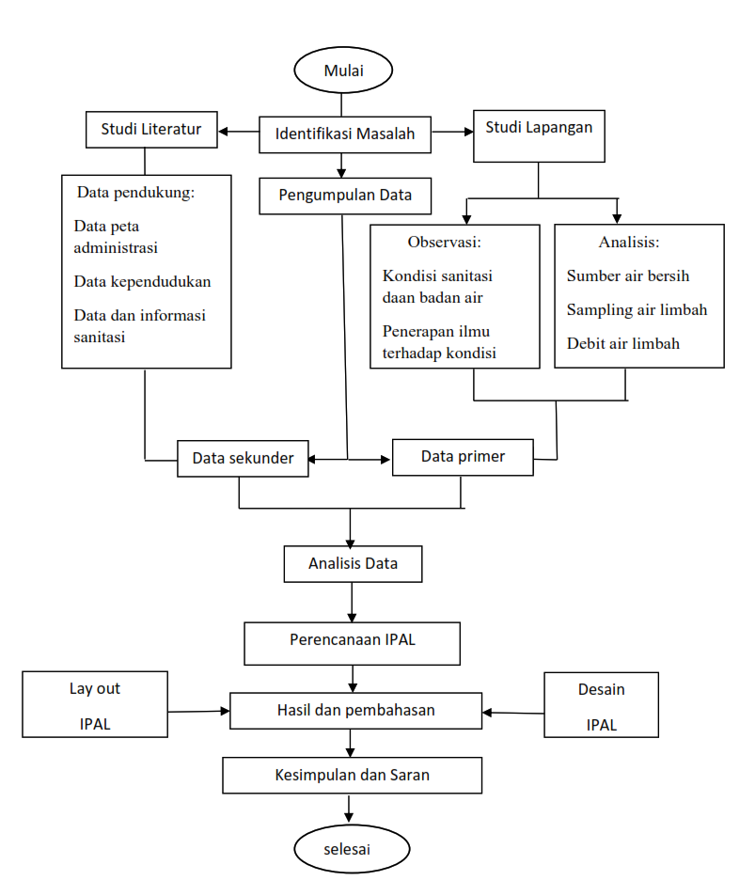
Gambar 2. Diagram Alir

PEMBAHASAN DAN HASIL
Wilayah Perencanaan
Perencanaan wilayah dipilih atas dasar persyaratan teknisdengan kriteria lokasi pengolaan air limbah oleh dirjen Cipta Karya 2012. Persyaratan yang utama utama harus memiliki kriteria kelayakan sebagai berikut :
- Kawasan permukiman lokasi yang padat penduduk (≥ 100 jiwa/Ha ).
- Untuk bangunan IPAL minimal tersedia lahan 100 m.
- Terdaftar (legal) dalam administrasi pemerintahan dengan cakupan 50 – 100 Perumahan.
- Suumber air harus ada (PDAM/sumur gali/mata air)
- Mempunyai saluran tampungan effluent limbah (saluran drainase)
Proyeksi Penduduk
proyeksi jumlah penduduk yang dipakai dalam merencanakan ini hanya untuk 3 blok dalam satu perumahan. Hasil yang didapat dari proyeksi penduduk mempengaruhi pemakaian air bersih yang akan datang. Jumlah pemakaian air bersih akan menentukan kualitas debit air limbah yang mengalir pada saluran Instalasi tersebut. Perumahan Green Tombro adalah perumahan dengan wilayah padat, sehingga laju pertumbuhn dan kematian ada pada titik yang tidak jauh berbeda . penentuan proyeksi pada penduduk dan daerah ini dapat dilakukan dengan menggunakan metode Analisa logaritmik. Jumlah penduduk perumahan Green Tombro yang dilayani dalam blok A-F terhitung selama 8 tahung, dihitung mulai 2009 hingga 2016.
Tabel 5.1 Jumlah penduduk perumahan green tombro
Blok | Luas | Jumlah Penduduk (Jiwa)
Blok | Luas | 2013 | 2014 | 2015 | 2016
Blok A-B |  | 131 | 131 | 134 | 128
Blok C-D |  | 151 | 151 | 161 | 172
Blok E-F |  | 151 | 152 | 156 | 157
Jumlah |  | 433 | 434 | 451 | 457

Blok | Luas | Jumlah Penduduk (Jiwa)
Blok | Luas | 2013 | 2014 | 2015 | 2016
Blok A-B |  | 129 | 135 | 139 | 133
Blok C-D |  | 174 | 182 | 188 | 180
Blok E-F |  | 158 | 165 | 168 | 160
Jumlah |  | 461 | 482 | 495 | 473
Metode logaritmik digunakan dalam Proyeksi penduduk tersebut.
Y = a + b ln x
a = $\frac{∑y-b∑(lnx)}{n}$
b = $\frac{n∑\left(lnx\right)y-∑(lnx)∑y}{n∑\left(lnx\right)²-(∑\left(lnx\right))²}$
untuk menentukan proyeksi jumlah penduduk diperoleh :
b = $\frac{n∑\left(lnx\right)y-∑(lnx)∑y}{n∑\left(lnx\right)²-(∑\left(lnx\right))²}$
= $\frac{\left(8 x 4993\right)-(10,6 x 3686)}{\left(8 x17,52\right)-(10,6)²}$
= 31,4
a = $\frac{∑y-b∑(lnx)}{n}$
= $\frac{3686-(31,4 x 10,6) }{8}$
= 419,15
y = a + b ln x
= 419,15 + 31,4 ln x
data terakhir jumlah penduduk pada perumahan green tombro yang didapat sampai 2016, jadi data perhitungan untuk proyeksi menuju ke tahun 2020 akan diproyeksikan sendiri
No. data tahun 2016 (x) = 10
y2016 = 419,15 + 31,4 ln (x)
= 419,15 + 31,4 ln (10)
= 4500,5 jiwa
Tahun | Jumlah | Logaritmik
Tahun | Jumlah | No data tiap tahun (X) | Penduduk setiap tahun (Y) | Y² | Ln(x) | (lnx)² | (lnx)Y
2009 | 433 | 1 | 433 |  | 0 | 0 | 0
  187489
2010 | 434 | 2 | 434 | 188356 | 0.693147 | 0.480453 | 2635.701
2011 | 451 | 3 | 451 | 203401 | 1.098612 | 1.206949 | 2756.272
2012 | 457 | 4 | 457 | 208849 | 1.386294 | 1.921812 | 2798.98
2013 | 461 | 5 | 461 | 212521 | 1.609438 | 2.59029 | 2827.496
2014 | 482 | 6 | 482 | 232324 | 1.791759 | 3.210402 | 2977.769
2015 | 495 | 7 | 495 | 245025 | 1.94591 | 3.786566 | 3071.256
2016 | 473 | 8 | 473 | 223729 | 2.079442 | 4.324077 | 2913.252
Jumlah |  | 36 | 3686 | 1701694 | 10.6046 | 17.52055 | 19980.73

Perhitungan Instalasi Pengolahan Limbah
Qave = 35,2 m/hari
BOD inf = 244,82 mg/L
COD inf = 553,73 mg/L
TSS inf = 247,50 mg/L
Perhitungan Unit ABR
Direncanakan:
Suhu = 29˚C
Rasio SS/COD = 0,46
Kedalaman = 1,5 m
- Pengoperasian pengolahan ABR dilakukan selama 24 dan kontinyu. Debit yang masuk dalam unit pengolahannya per jam yaitu
Q per jam = $\frac{Q ave }{Waktu Pengaliran }$
= $\frac{35,2 m³/hari}{24 jam/hari}$
= 1,47 m³/jam
- Faktor removal COD, BOD dan TSS dalam perhitungan pada zona Pengendapan
Cara Menentukan efisiensi rezone pertama pada ABR yang mengendap yaitu dengan menenremoval COD dan BOD. Grafik removal COD ditarik garis dengan menentukan factor removal COD pada Gambar dibawah dengan Waktu yang sudah dijadwalkan sesehingga factor yang didapat removal COD sebesaPerkiraan dalam presentasi removal COD
= $\frac{Rasio SS/COD}{0,6}$ x factor removal
= $\frac{0,46}{0,6}x 0,40$
= 30%
COD effluent = (1 – 30%) x 553,73 mg/L
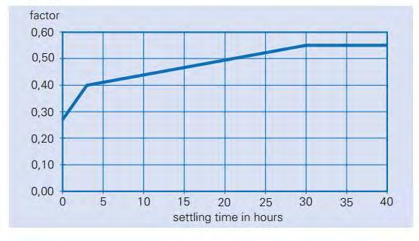
= 398,69 mg/L

Gambar 5.6 Grafik Removal
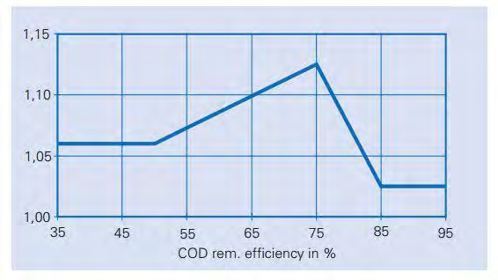
Faktor removal BOD dapat diketahui dengan melihat presentasi pada remoal BOD. Grafik hubungan antara efisiensi removal COD menghasilkan factor removal BOD dengan factor BOD/COD yang sudah terdapat di gabar dibawah.

Diketahui removal COD dengan presentasi 30%, hingga faktor removal BOD didapatkan 1,06. Pengolahan BOD yang efisien dapat dicari dengan persamaan sebagai berikut:
Presentasi removal BOD perkiraan
= Faktor BOD5/COD x COD
= 1,06 x 30%
= 31%
BOD eff = (1 – 31%) x 244,82 mg/L
= 173,4 mg/L
Pada hal ini terjadi proses removal pada TSS di zona pengendapan. Grafik pada gambar dibawah merupakan presentasi TSS yang ada di tangka pengendapan. pengendapan diaturkan selama 3 jam untuk mendapatkan presentasi removal TSS sebesar 65%.
TSS teremoval = 65% x 246,90 mg/L = 159,45 mg/L
TSS eff = TSS in – TSS reem
= 246,90 mg/L – 159,45 mg/L
= 87,45 mg/L
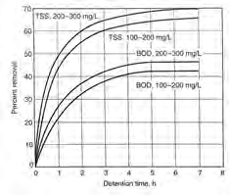
- Ketetapan kedalaman ABR yakni 1,5 m. Nilai kedalaman dapat mempengaruhi dari kebesaran panjang perkompartemen. Panjang perkompartemen yakni memiliki angka antara 50 – 60% dari kedalamannya. Panjang perkompartemen yang didapat adalah:
P Kompartemen = 60% Kedalaman
= 60% x 1,5 m
= 0,9 m
Panjang kompartemen diperkirakan tidak akan lebh dari 60% kedalaman dengan ketentuan air yang masuk secara mererata harus terdistribusi dengan sesegera, yaitu dengan memendekan jarak per kompartemen.
- Luas Kompartemen = Q per jam/Vup
= 1,47 m³/jam / 1,5 m/jam
= 0,98 m²
- Luas Kompartemen/P kompartemen = Lebar kompartemen
= 0,98 m/ 0,9 m
= 1,08 m
Headloss Pipa dan Profil Hidrolis
Dalam tugas ini tidak merencanakan sistem pada penyalur aur limbah (SPAL) dan perasumsi sebelum menuju IPAL, air limbah dikumpulkan di sumur pengumpul kemudaian dipompa menuju IPAL. Fungsi Profil hidrolis disini dapat mengetahui air limbah didalam unit IPAL yang terletak rata dengan muka tanah sehingga mengalir sesuai grabitasi. Hasil dari survei lapangan, bahwa data yang didapat jarak rata rata pipa rumah warga dengan tanah yaitu 15 cm. Rata-rata elevasinya adalah ± 3,35 m. Effluent dari ABR yang akan disalurkan menuju drainase dengan rata kedalaman 50 – 100 cm dari tanah. Tinggi kedalaman muka air ABR adalah 40 cm dari tanah, jadi dapat temukan air yang mengalir secara gravitasi. Headloss pipa dapat mempengaruhi profil hidrolis pada ABR.
Konsep yang dimiliki ABR yaitu mengalirkan “up-flow” kemudian direncanakan pemasangan pipa PVC 3 buah dengan ukuran 3” di tiap kompartemen. Ukuran pipa PVC 3” mempunyai rincian diameter 90 mm dan innernya 81,4 mm. penghitungan headlos pipa perlu kecepatan aliran dengan hitungan dibawah:
Jumlah Pipa = 3 buah
Jumlah Kom. = 6 buah
Q = 51,9 m$³$/hari
= 0,000604 m$³$/detik
Q pipa = $\frac{0,000604 m³/detik}{3}$
= 0,000201 m$³$/detik
Diameter = 0,0796 m (PVC 3”)
Asurface = $\frac{1}{4} πD²$
= $\frac{1}{4} π(0,0814)²$
= 0,00520 m
v = Q / A
= $\frac{0,000201 m³/detik}{0,00520}$
= 0,04 m/detik
Perencanaan panjang dari pipa sebesar 1,90 m, koefisien kekasaran pada pipa PVC adalah 150 (Gupta, 1989).
- Headloss Mayor
Hf Mayor = $\left\{\frac{Q}{0,2785 x C x D^{2,63}}\right\}{}^{1,85}x2,42 m$
= 0,000070 m
- Headloss Minor
Head Kecepatan (Hv)
Hv = $\frac{V²}{2g }$
=$\frac{(0,04m/det)²}{2(9,81m/det²)}$
= 0,0008 m
Head Aksesoris
Hf aks = K x $\frac{V²}{2g}$
Pipa Tee - k = 0,9, jumlah 2 buah
Hf = 0,9 x $\frac{(0,04m/det⁡)²}{2(9,81m/det²)}$
= 0,00008 m
= 0,00008 m x 2 buah
= 0,00016 m
Pipa elbow 90⁰-k = 1,5, jumlah 1 buah
Hf = 0,9 x $\frac{(0,04m/det⁡)²}{2(9,81m/det²)}$
= 0,00011 m
- Headloss Total = Headloss mayor + headloss minor
= 0,00080 m + 0,0009 m + 0,00015 m + 0,00010 m
= 0,000195 m
untuk jumlah 6 kompartemen headloss yang terjadi adalah:

Headloss 6 Komp = 0,000195 m x 6 buah
= 0,00117 m
= 0,117 cm
Kesimpulan
- Instalasi yang digunakan dalam perumahan menggunakan adalah unit Anaerobic Baffled Reactor (ABR)
- Debit air yang didapat dari perhitungan tersebut diperoleh Q = 1,47 m³/jam
- Desain instalasi sudah dibuat dengan menggunakan alat unit Anaerobic Baffled Reactor (ABR) yang sudah ada di lampiran dan di bab V
Saran
- Bisa melakukan perencaan air limbah seperti Greywater di perumahan yang lain untuk lebih modern.

Daftar Pustaka

- Asmadi & Suharno. 2012. “Dasar-dasar Teknologi Pengolahan Air Limbah”, Penerbit Gosyen Publishing. Yogyakarta.
- Arianto, E., Adri Ruslan, Usniati Umayah, Alifah Lestari, Irwansyah Baharudin, dan Edro Adinugroho. 2016. “Sistem Pengelolaan Air Limbah Domestik – Setempat Tangki Septik dengan Up-flow Filter”. Jakarta: Dirjen Cipta Karya Kementrian Pekerjaan Umum dan Perumahan Rakyat.
- Sugiharto, 1987, “Dasar-dasar Pengolahan Air Limbah”, Penerbit Universitas Indonesia, Jakarta.
- Peraturan Gubernur Jawa Timur. 2013. “Baku Mutu Air Limbah Industri dan/atau Kegiatan Usaha Lainnya” Nomor 72 Tahun 2013.
- Pamsimas. 2011. “Petunjuk Teknis Perencanaan Kegiatan
Pamsimas Tingkat Masyarakat”. Jakarta.

